2023年4月放射卫生检测项目公示一览表
序号 | 任务编号 | 受检单位 | 单位地址 | 联系人 | 联系电话 | 检测人 | 检测时间 | 陪同人 | 确认时间 | 相关影像资料
1 | 渝惠科（职放测）[2022]0447号 | 重庆两江新区第一人民医院 | 两江新区 | 龚老师 | 023-61212895 | 胡小琼、肖生强 | 20230220 | 龚老师 | 20230220
2 | 渝惠科（职放测）[2022]0653号 | 重庆两江新区礼嘉社区卫生服务中心 | 渝北区 | 李老师 | 023-67390886 | 胡小琼、王荣 | 20230414 | 李老师 | 20230414
3 | 23FW0002 | 重庆市渝北区大湾中心卫生院 | 渝北区 | 邓朝勇 | 13996019984 | 黎衡、胡小琼 | 20230321 | 龙敏 | 20230321
4 | 23FW0028 | 重庆医药高等专科学校附属第一医院 | 南岸区 | 王老师 | 023-61929106 | 胡小琼、黎衡 | 20230404 | 王老师 | 20230404
5 | 23FW0056 | 重庆市大足区人民医院 | 大足区 | 犹忆 | 15213318147 | 王荣、黎衡 | 20230403 | 犹忆 | 20230403
6 | 23FW0144 | 重庆市渝北区仙桃社区卫生服务中心 | 渝北区 | 江圣 | 18723287665 | 黎衡、王荣 | 20230330 | 朱灵梅 | 20230330
7 | 23FW0150 | 西南计算机有限责任公司 | 南岸区 | 付卓民 | 17384084005 | 黎衡、胡小琼 | 20230404 | 王晓倩 | 20230404
8 | 23FW0151 | 重庆盛宥电子材料有限公司 | 永川区 | 肖洒 | 18883280325 | 黎衡、王荣 | 20230403 | 李连福 | 20230403
9 | 23FW0154 | 重庆两江新区中医院 | 渝北区 | 陈迟芬 | 15320595219 | 王荣、胡小琼 | 20230407 | 李茂盛 | 20230407
10 | 23FW0158 | 重庆西南检验检测有限公司 | 江北区 | 李栋 | 13648350890 | 王荣、肖生强 | 20230417 | 魏小川 | 20230417 | 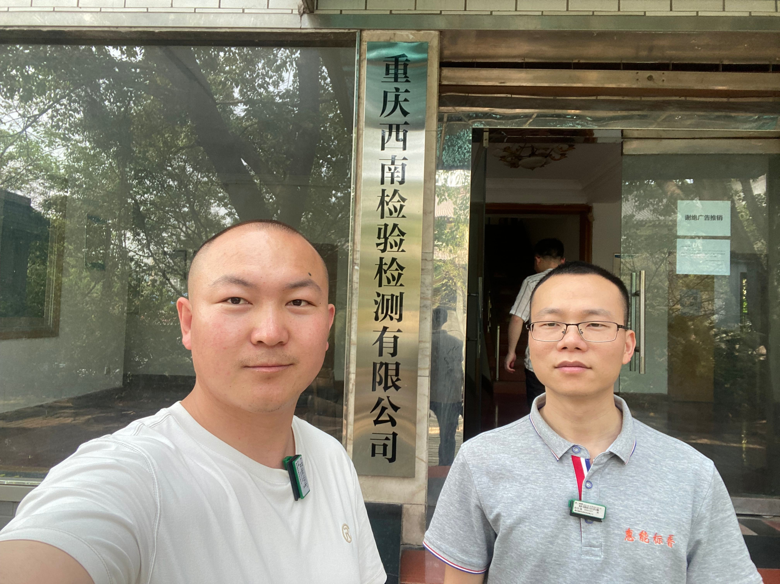
11 | 23FW0177 | 中国石油集团测井有限公司西南分公司 | 渝北区 | 赵志恒 | 15823571495 | 王荣、肖生强 | 20230406 | 赵志恒 | 20230406 | 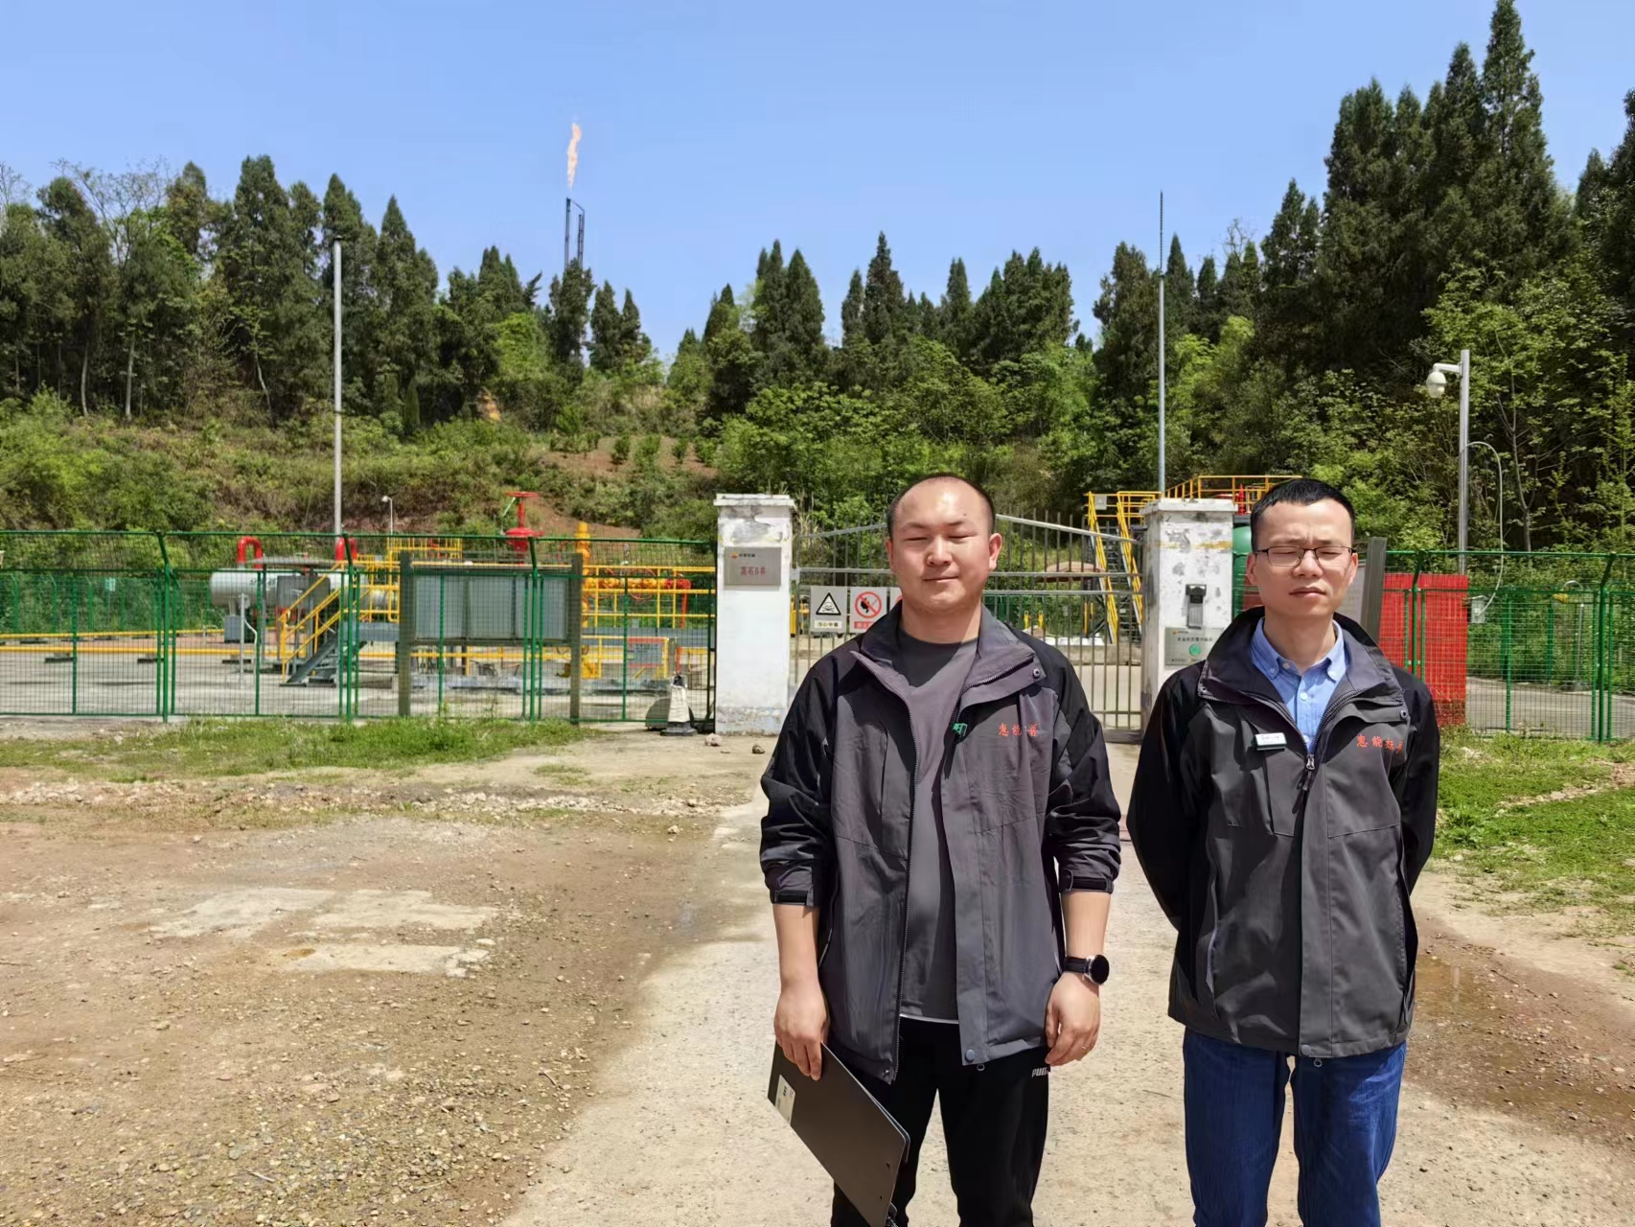
12 | 23FW0178 | 江北赵慧口腔诊所 | 江北区 | 林老师 | 023-67968871 | 胡小琼、王荣 | 20230423 | 林老师 | 20230423 | 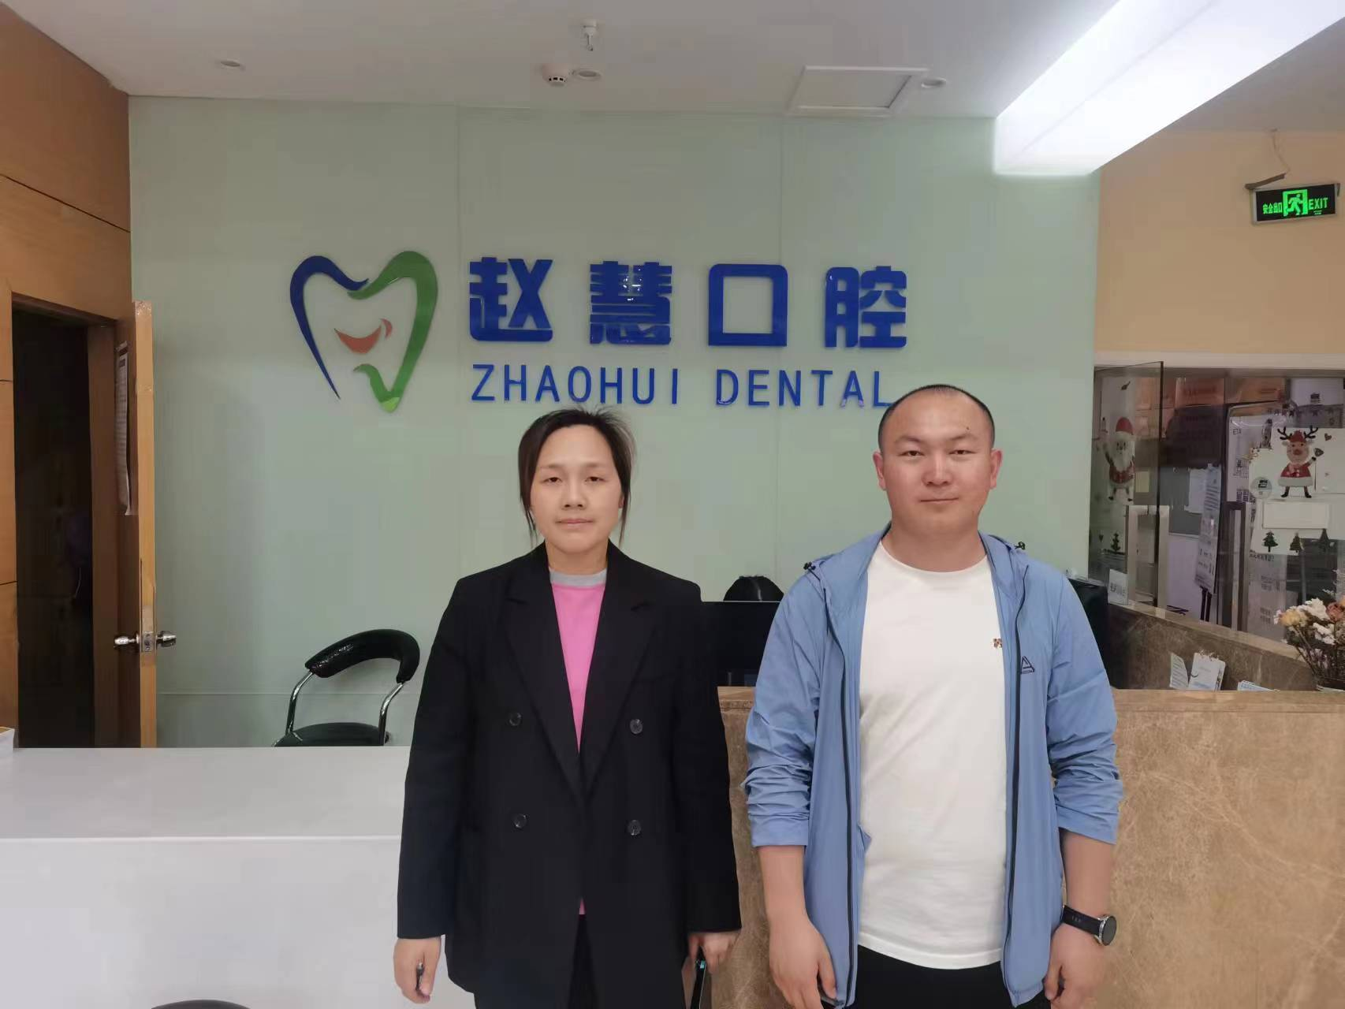
13 | 23FW0181 | 重庆市沙坪坝区妇幼保健院 | 沙坪坝区 | 罗老师 | 023-65405655 | 胡小琼、王荣 | 20230414 | 罗老师 | 20230414
14 | 23FW0185 | 重庆市大足区人民医院 | 大足区 | 犹忆 | 15213318147 | 王荣、任泂 | 20230421 | 犹忆 | 20230421 | 